9 класс – геометрия, углы, прямые
Вариант № 27341814
1. Задание 16
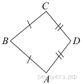
В выпуклом четырехугольнике ABCD известно, что , , 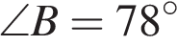, 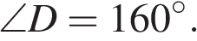 Найдите угол A. Ответ дайте в градусах.
2. Задание 16
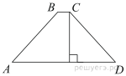
Высота равнобедренной трапеции, проведённая из вершины C, делит основание AD на отрезки длиной 17 и 19. Найдите длину основания BC.
3. Задание 16
В треугольнике два угла равны 54° и 58°. Найдите его третий угол. Ответ дайте в градусах.
4. Задание 16
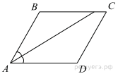
Найдите величину острого угла параллелограмма , если биссектриса угла образует со стороной угол, равный 14°. Ответ дайте в градусах.
5. Задание 16
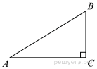
В треугольнике известно, что , , угол равен 90°. Найдите радиус описанной окружности этого треугольника.
6. Задание 19
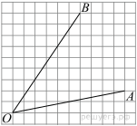
Найдите тангенс угла
7. Задание 19
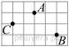На клетчатой бумаге с размером клетки 1 см × 1 см отмечены точки A, B и C. Найдите расстояние от точки A до середины отрезка BC. Ответ выразите в сантиметрах.
8. Задание 19
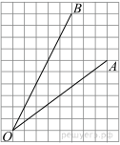
Найдите тангенс угла . Размер клетки 1 × 1.
9. Задание 20
Какие из следующих утверждений верны?

1) Если угол равен 45°, то вертикальный с ним угол равен 45°.
2) Любые две прямые имеют ровно одну общую точку.
3) Через любые три точки проходит ровно одна прямая.
4) Если расстояние от точки до прямой меньше 1, то и длина любой наклонной, проведенной из данной точки к прямой, меньше 1.
10. Задание 20
Укажите номера верных утверждений.

1) Площадь трапеции равна половине высоты, умноженной на разность оснований.
2) Через любые две точки можно провести прямую.
3) Через точку, не лежащую на данной прямой, можно провести единственную прямую, перпендикулярную данной прямой.

